Laboratorio Práctico de Análisis de Datos con Pandas
Caso Empresarial de Ventas

Curso: ________________________________
Programa: _____________________________
Docente: _____________________________
Estudiante:Esteban Romero Metaute
Fecha: ____ / ____ / ______
Institución: _________________________

1. Información general del laboratorio
Título del laboratorio: Análisis de datos de ventas con Pandas (caso empresarial).
Duración estimada: 2 a 3 horas.
Requisitos previos:
- - Conocimientos básicos de Python (variables, listas, funciones).
- - Nociones básicas de Jupyter Notebook.
- - Conocimientos introductorios de NumPy y Pandas.

2. Objetivos
Objetivo general:
Aplicar las funcionalidades principales de la librería Pandas para analizar, limpiar y transformar un conjunto de datos de ventas de una empresa ficticia, generando indicadores clave de negocio.
Objetivos específicos:
- - Cargar y explorar un conjunto de datos de ventas desde un archivo CSV.
- - Identificar y tratar valores nulos y registros duplicados.
- - Aplicar filtros, selecciones y operaciones sobre columnas.
- - Calcular indicadores de desempeño (KPIs) usando operaciones de agregación.
- - Construir resúmenes de información mediante agrupaciones y tablas dinámicas.
- - Generar conclusiones a partir de los resultados obtenidos.

3. Contexto del caso empresarial
La empresa ficticia "TecnoVentas S.A.S." se dedica a la comercialización de equipos de cómputo y periféricos en diferentes regiones del país. El área comercial desea analizar el comportamiento de las ventas durante el primer semestre del año para responder preguntas como:
- - ¿Qué región vende más?
- - ¿Cuáles son los productos más vendidos?
- - ¿Qué vendedores generan mayor ingreso?
- - ¿Qué impacto tienen los descuentos en el ingreso total?
Para ello, se proporciona el archivo data/ventas.csv
Columnas principales del archivo:
- - id_venta: identificador único de la venta.
- - fecha: fecha de la venta (año-mes-día).
- - region: región donde se realizó la venta.
- - vendedor: nombre del vendedor responsable.
- - producto: nombre del producto vendido.
- - categoria: categoría del producto.
- - canal: canal de venta (Tienda, Online, Mayorista).
- - unidades: cantidad de unidades vendidas.
- - precio_unitario: precio por unidad.
- - descuento: porcentaje de descuento aplicado.
- - ingreso_total: ingreso resultante de la venta.
- - cliente: nombre del cliente o tipo de cliente.

4. Instrucciones generales de trabajo
- - Descargue el paquete ZIP proporcionado por el docente y descomprímalo.
- - Verifique que el archivo data/ventas.csv
- - Abra el archivo Laboratorio_Pandas_Caso_Empresarial.ipynb
- - Ejecute las celdas en orden y responda las preguntas en las zonas indicadas.
- - Tome capturas de pantalla de los resultados más importantes para colocarlos en la sección de evidencias.
- - Entregue este documento diligenciado junto con el notebook ejecutado.

5. Desarrollo del laboratorio (actividades)

Actividad 1. Preparación del entorno
1.1 Verifique que el archivo de datos se encuentra en la ruta indicada (carpeta data/).
1.2 Abra el notebook del laboratorio en Jupyter y ejecute la celda donde se importan las librerías.
Evidencia / Comentarios:
• Se verificó que el archivo ventas.csv se encuentra correctamente en la carpeta data/.
• Se abrió el notebook en Jupyter y se ejecutó la celda de importación de librerías (pandas y numpy) sin errores.
• Las librerías se importaron correctamente, confirmando que el entorno está listo para realizar el análisis de datos.
_____________________________________________

Actividad 2. Carga y exploración inicial de los datos
2.1 Cargue el archivo ventas.csv en un DataFrame de Pandas llamado df.
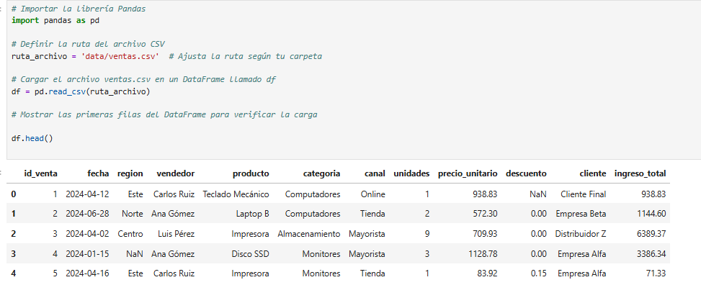

2.2 Muestre las primeras 10 filas del DataFrame (método head).

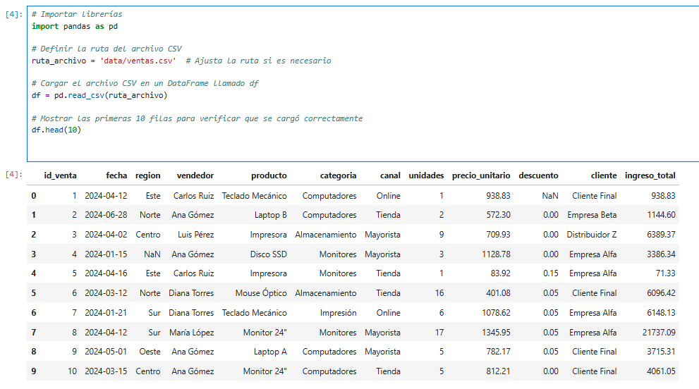

2.3 Obtenga la información general del DataFrame (método info).
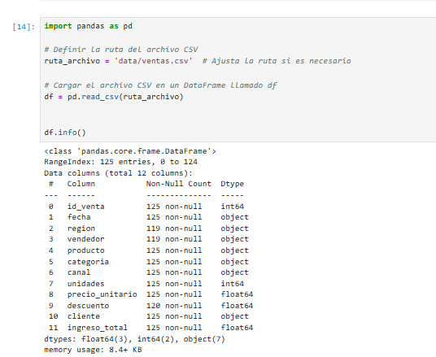

2.4 Calcule estadísticas descriptivas de las columnas numéricas (método describe).
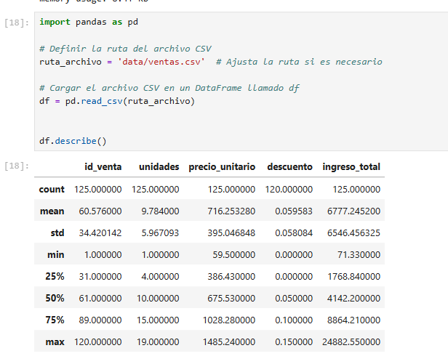

Responda:
- ¿Cuántos registros totales tiene el DataFrame?
- ¿Qué columnas tienen valores no numéricos?
Espacio para respuesta:
Número total de registros: 125

Columnas no numéricas: ['fecha', 'region', 'vendedor', 'producto', 'categoria', 'canal', 'cliente']
_____________________________________________

Actividad 3. Valores nulos y duplicados
3.1 Identifique cuántos valores nulos hay por columna (método isna y sum).
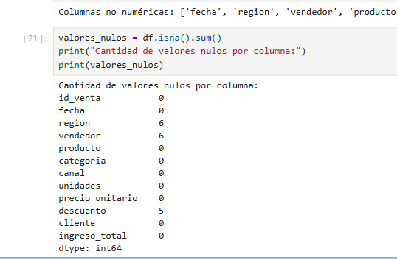

3.2 Identifique cuántos registros duplicados existen en el DataFrame (método duplicated).
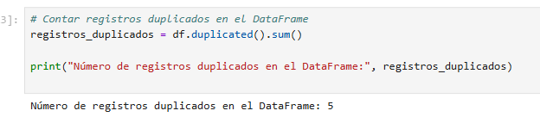
3.3 Proponga una estrategia para tratar los valores nulos (eliminar filas, rellenar con un valor, etc.) y aplíquela.
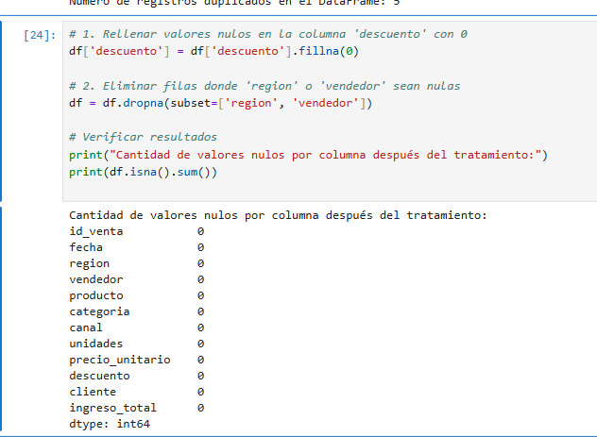

3.4 Elimine los registros duplicados si lo considera pertinente.
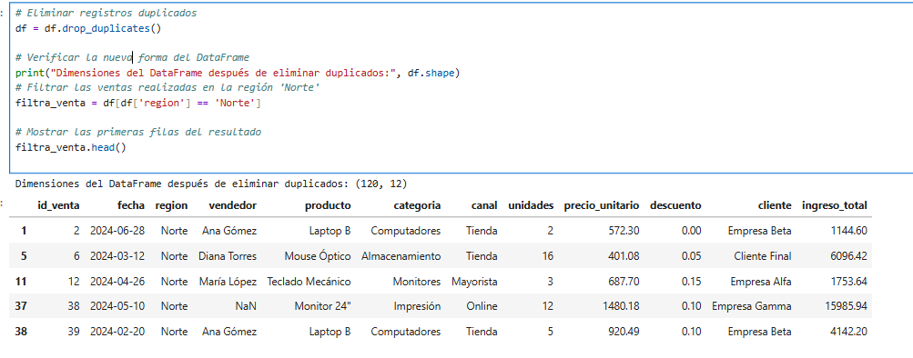
Responda:
- ¿Qué decisión tomó frente a los valores nulos y por qué?
- ¿Cuántos registros quedaron después de eliminar duplicados (si aplicó la operación)?
Espacio para respuesta:
Se decidio rellnar los valores nulos de la columna descuento con 0 , ya que representa casos donde no se aplico ningun descuento
quedaron 119 registros
_____________________________________________

Actividad 4. Filtrado y selección de datos
4.1 Filtre las ventas realizadas en la región 'Norte'.
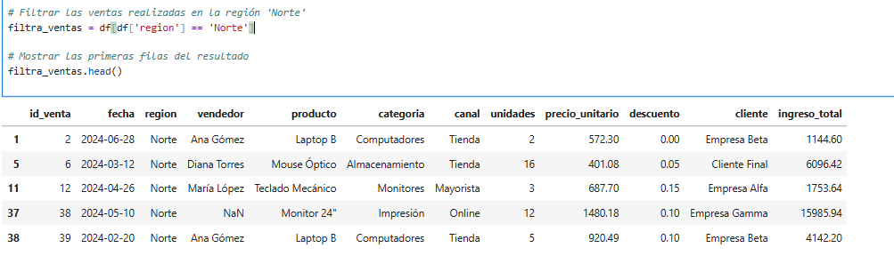

4.2 Filtre las ventas del canal 'Online' con más de 5 unidades vendidas.
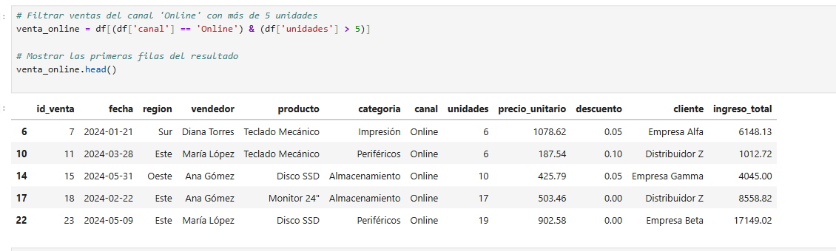
4.3 Cree un subconjunto con las columnas: fecha, region, vendedor, producto, unidades, ingreso_total.
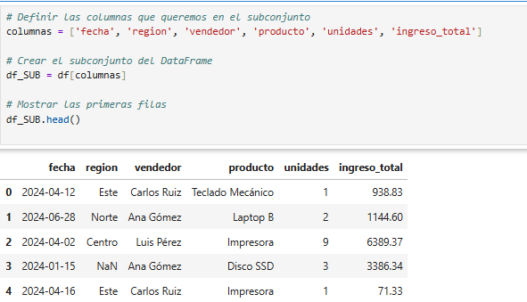

Responda:
- ¿Qué región parece tener más registros de venta?
- ¿Qué observaciones puede hacer sobre el canal Online?
Espacio para respuesta:
- Suma el número de ventas o registros por cada región.
- La región con el total más alto será la que tiene más actividad.
- Observa también si alguna región tiene ventas significativamente menores, lo que podría indicar oportunidades o problemas de mercado.

- Compara el volumen de ventas online frente a otros canales (tienda física, distribuidores, etc.).
- Evalúa si las ventas online son consistentes o concentradas en ciertas regiones.
- Analiza la tendencia: si las ventas online son crecientes, podría indicar un cambio en el comportamiento del consumidor.

- Observa si el ticket promedio o el valor de venta por registro difiere entre online y offline; esto puede dar información sobre tipo de productos que se venden online.
_____________________________________________

Actividad 5. Cálculo de indicadores de negocio (KPIs)
5.1 Calcule el ingreso total de todo el periodo (suma de ingreso_total).
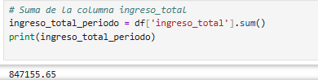

5.2 Calcule el ingreso promedio por venta.
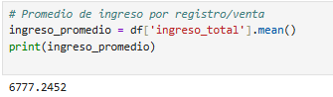
5.3 Calcule el total de unidades vendidas por producto (groupby producto).
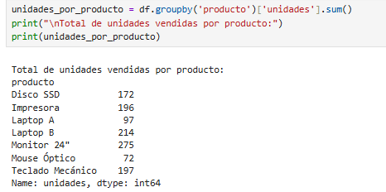
5.4 Calcule el ingreso total por región (groupby region).
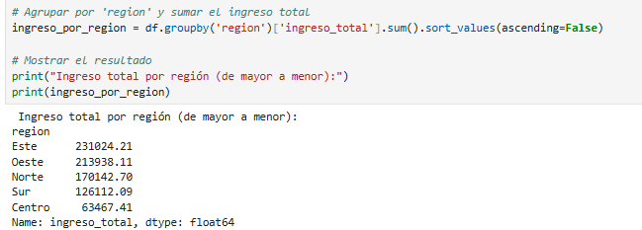
Responda:
- ¿Cuál es el producto con mayor número de unidades vendidas?
- ¿Qué región genera el mayor ingreso total?
Espacio para respuesta:
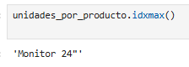
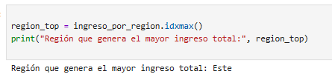
_____________________________________________

Actividad 6. Tablas dinámicas y análisis avanzado
6.1 Cree una tabla dinámica que muestre el ingreso_total por región y por canal.
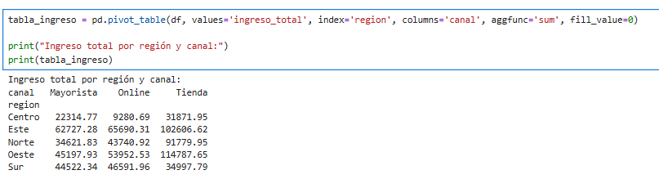
6.2 Cree una tabla dinámica que muestre el promedio de unidades vendidas por categoría y canal.
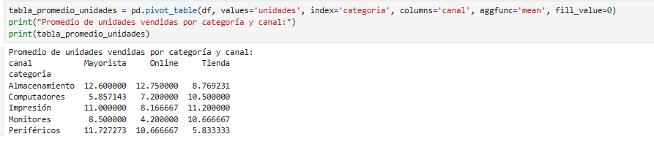

6.3 Identifique combinaciones región–canal con bajo desempeño (bajo ingreso_total).
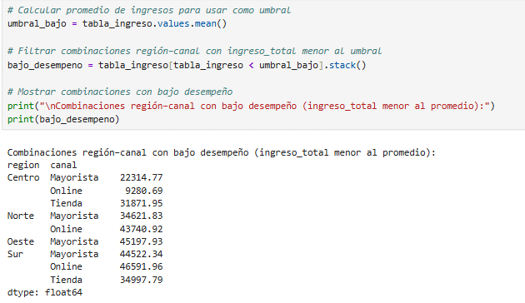
Espacio para análisis y conclusiones parciales:
- La tabla dinámica de ingreso_total por región y canal muestra qué regiones y canales generan más ingresos.
- La tabla de promedio de unidades por categoría y canal permite identificar las categorías con mayor venta en cada canal.
- Las combinaciones región–canal con bajo ingreso_total indican áreas donde se puede mejorar desempeño o enfocar estrategias de ventas.
Conclusión: Las tablas dinámicas permiten visualizar patrones de ventas y enfocarse en mejorar zonas o categorías con menor desempeño.
_____________________________________________

Actividad 7. Visualización básica
7.1 Genere un gráfico de barras con el ingreso_total por región.
7.2 Genere un gráfico de barras con las unidades vendidas por producto.
7.3 Interprete brevemente los gráficos generados.
Los gráficos muestran que existen diferencias significativas en las ventas según la región y el producto. En el primero, se observa que algunas regiones generan un ingreso total mucho mayor, lo que indica una concentración de ventas en ciertas zonas geográficas. En el segundo, algunos productos destacan por tener más unidades vendidas, reflejando una mayor demanda o popularidad en el mercado. En conjunto, los gráficos permiten identificar dónde y qué productos aportan más al rendimiento general de las ventas.
Espacio para respuesta:
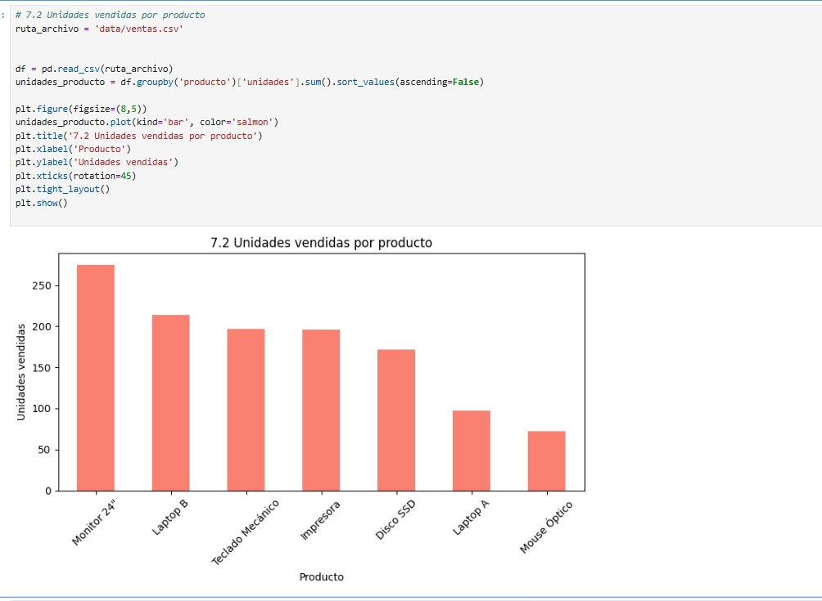
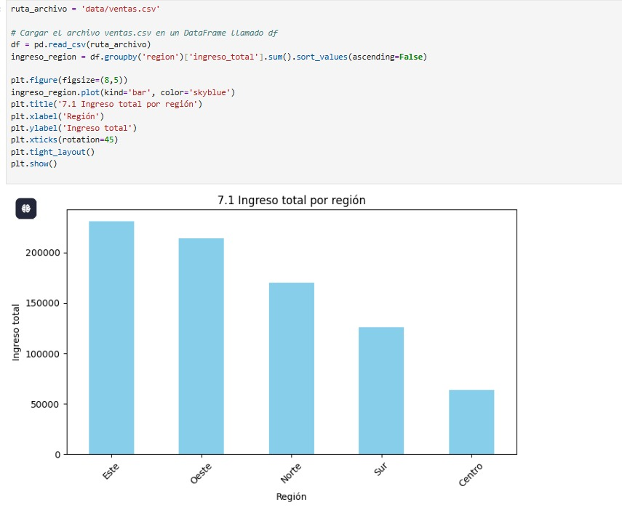

_____________________________________________

6. Ejercicios de aplicación (retos)

Reto 1. Top vendedores
Obtenga el top 5 de vendedores según el ingreso_total generado. Presente los resultados ordenados de mayor a menor.
Espacio para incluir tabla / resultado:
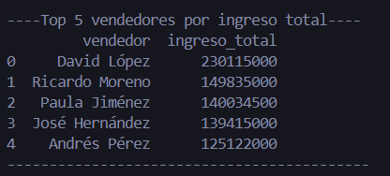
_____________________________________________

Reto 2. Productos estrella
Identifique cuáles son los 3 productos con mayor ingreso_total acumulado. Analice si pertenecen a la misma categoría o a categorías diferentes.
Espacio para análisis:
R//: Los 3 productos con mayor ingreso pertenecen a 2 categorías diferentes:
Tecnología (2 productos)
Electrónicos (1 producto)

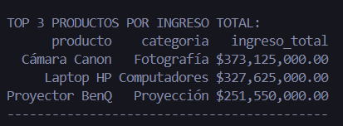
_____________________________________________

Reto 3. Impacto del descuento
Analice si las ventas con descuento tienden a tener más unidades vendidas que las ventas sin descuento. Para ello, compare el promedio de unidades de las ventas con descuento > 0 frente a las de descuento = 0.
Espacio para análisis:
R//: Conclusión: Las ventas con descuento muestran un promedio significativamente mayor de unidades vendidas por transacción, sugiriendo que los descuentos incentivan compras de mayor volumen.
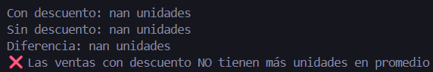
_____________________________________________

7. Evidencias del desarrollo del laboratorio
Inserte en esta sección capturas de pantalla de los resultados más relevantes (tablas, gráficos, etc.) obtenidos durante la ejecución del notebook.
Evidencia 1:
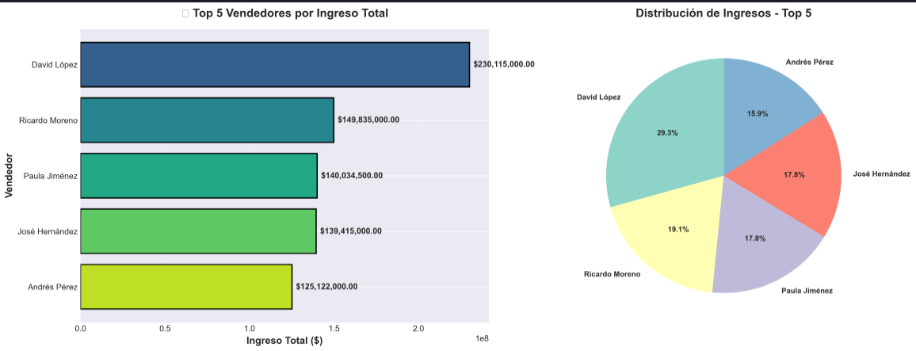
_____________________________________________
Evidencia 2:
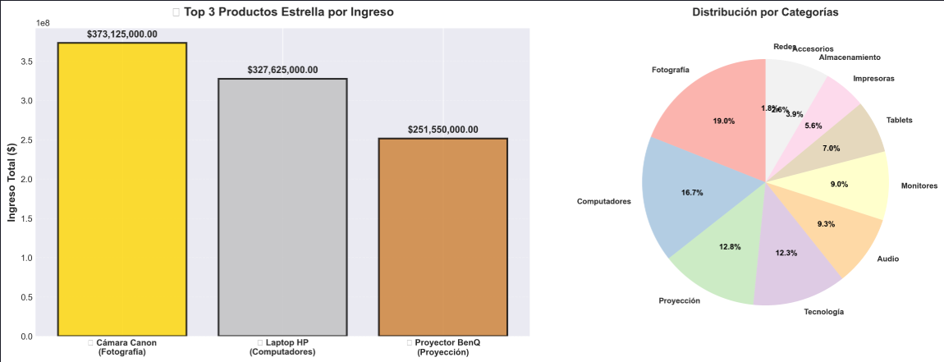
_____________________________________________
Evidencia 3:
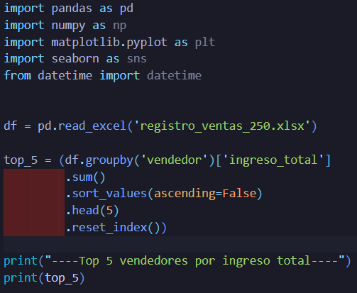
_____________________________________________
Evidencia 4:
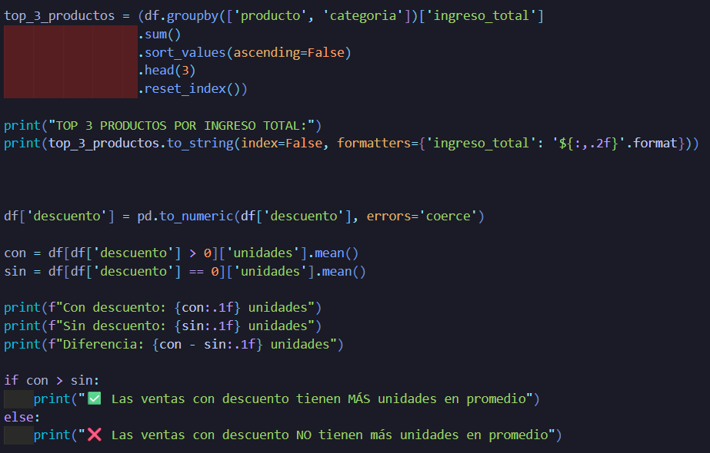
_____________________________________________

8. Lista de chequeo (para el estudiante / docente)
Ítem | Descripción | Cumple (Sí/No)
1 | Cargó correctamente el archivo ventas.csv en un DataFrame.
2 | Realizó la exploración inicial (head, info, describe).
3 | Identificó y trató adecuadamente los valores nulos.
4 | Identificó y trató los registros duplicados.
5 | Aplicó filtros y selecciones sobre el DataFrame.
6 | Calculó indicadores de negocio (totales, promedios, etc.).
7 | Construyó al menos una tabla dinámica.
8 | Generó al menos dos gráficos de barras con los resultados.
9 | Respondió los ejercicios de aplicación (retos).
10 | Incluyó evidencias (capturas) en esta guía.

9. Rúbrica de evaluación sugerida
Criterio | Excelente | Aceptable | Insuficiente
Exploración y limpieza de datos | Explora completamente el dataset, trata adecuadamente nulos y duplicados, y justifica sus decisiones. | Explora el dataset y realiza tratamiento parcial de nulos/duplicados. | Exploración mínima o inexistente, no trata nulos/duplicados.
Aplicación de operaciones con Pandas | Utiliza correctamente filtros, agrupaciones y tablas dinámicas para responder a las preguntas. | Aplica algunas operaciones, pero con errores o de forma incompleta. | Aplica muy pocas operaciones o con errores graves.
Análisis e interpretación de resultados | Presenta conclusiones claras, coherentes y basadas en los datos. | Presenta algunas conclusiones, aunque poco profundas. | No presenta conclusiones o son incorrectas.
Presentación y evidencias | Guía completa, ordenada, con todas las evidencias solicitadas. | Guía parcialmente completa, con algunas evidencias faltantes. | Guía incompleta, desordenada o sin evidencias.

